立ち上がった際に自覚した胸痛
79歳女性 書籍878頁参照
現病歴：2 日前，夜間に台所に立ち上がった際に胸痛を自覚した．それ以降，動くたびに胸痛を感じていたため，座ってゆっくり過ごしていた．本日，病院受診しようと歩いたときに呼吸困難が出現し，タクシーで救急外来を受診した．
身体所見：身長163 cm，体重69.5 kg，体温35.7℃，脈拍67回/分（整），血圧96/61 mmHg，呼吸数16回/分，SpO₂ 85%（室内気）．眼瞼結膜に貧血所見は認めない．肺野では呼吸音清明，II音分裂，III音を聴取する．下腿浮腫は軽度．
既往歴：十数年前から高血圧症．十数年前から脂質異常症．脳梗塞を3年前に発症したが，後遺症はなし．
内服薬：ニフェジピン，アスピリン，バルサルタン，フェノフィブラート，ビソプロロール，ゾルピデム．

■診断の進め方

特に見逃してはいけない疾患（考えられる疾患をできるだけ挙げる）

ここに記入

頻度の高い疾患（考えられる疾患をできるだけ挙げる）

ここに記入

■この時点で何を考えるか？ 医療面接と身体診察を総合して考える点
（可能性の高い疾患とその理由、除外診断とその理由などを挙げる）

ここに記入

診断仮説（仮の診断）（可能性が高いと考えられる疾患を挙げる）

ここに記入

■必要なスクリーニング検査（診断を絞り込むために必要な検査を挙げる）

ここに記入

■検査結果
心電図：図1
血液生化学検査：D-ダイマー 5.6μg/mL，CK 85 U/L，CK-MB 12 U/L，Cr 1.05 mg/dL．
心臓超音波検査：図2

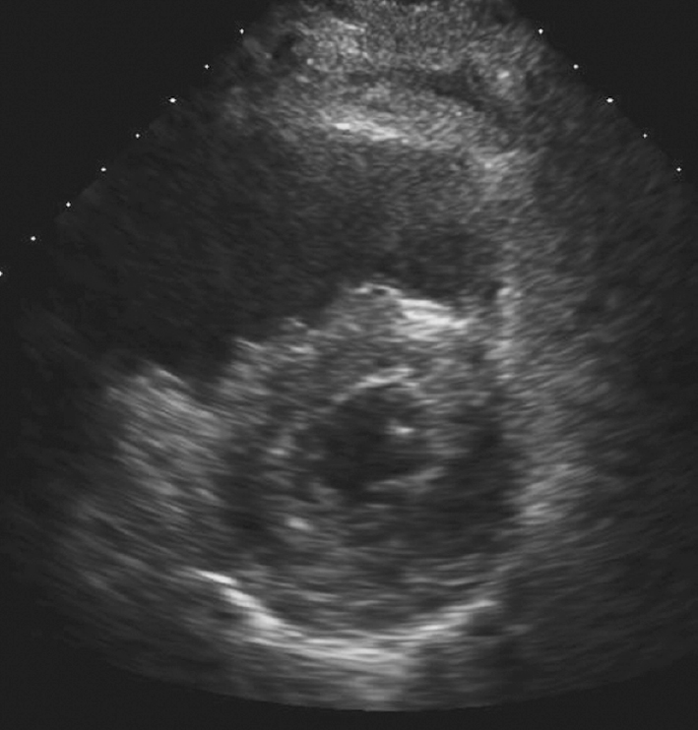
図2 心臓超音波検査
右室の拡大と左室の圧排像を認めた．
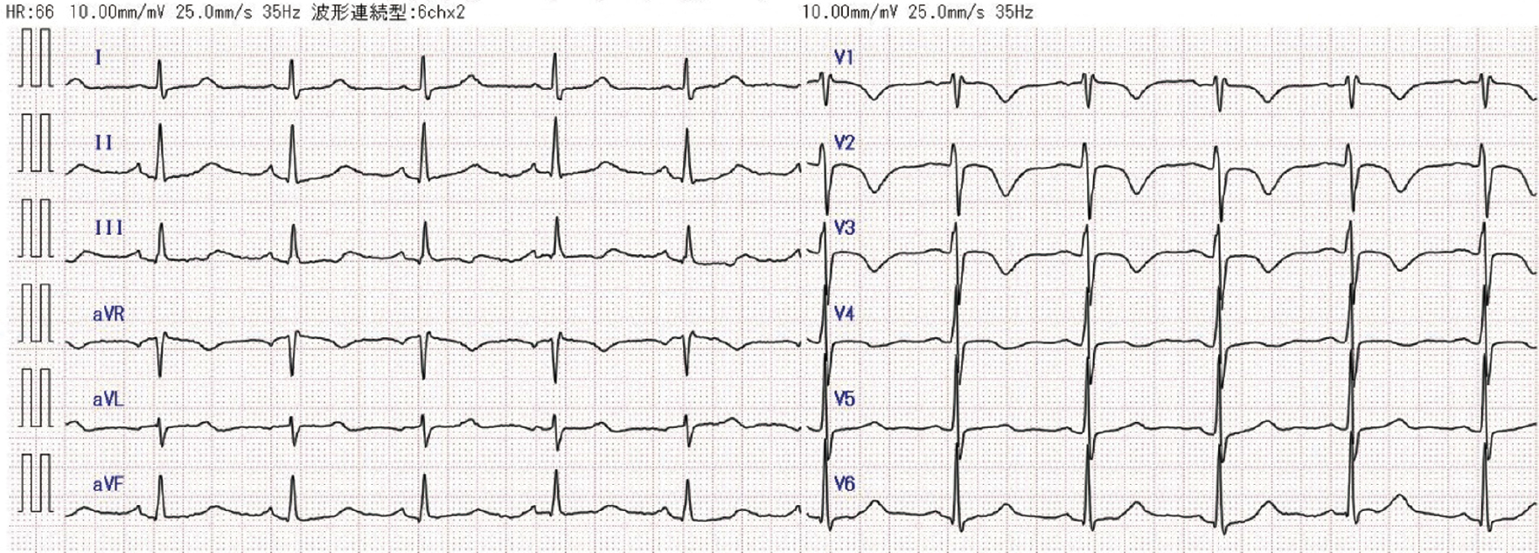
図1 来院時 12 誘導心電図
65回/分の洞調律で，前胸部誘導 V₁～V₃で陰性T波形とQT延長を認めた．

診断仮説（仮の診断）（可能性が高いと考えられる疾患を挙げる）

ここに記入

■診断確定のために（必要な追加検査などを挙げる）

ここに記入

診断（診断結果を記入）

ここに記入

■治療の基本方針（診断を受けて必要な治療を挙げる）

ここに記入

